МІНІСТЕРСТВО ОХОРОНИ ЗДОРОВ'Я УКРАЇНИ
ВІННИЦЬКИЙ НАЦІОНАЛЬНИЙ МЕДИЧНИЙ УНІВЕРСИТЕТ
ім. М.І. ПИРОГОВА
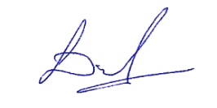
“Затверджено”
на методичній нараді
кафедри стоматології
дитячого віку
завідувач кафедри
_____________________ проф. ЗВО Микола ДМІТРІЄВ
«28» серпня 2026 р.
МЕТОДИЧНІ РЕКОМЕНДАЦІЇ
для лікарів-інтернів при підготовці
до практичного заняття
Навчальна дисципліна | Ортодонтія
Тема заняття | Тактика ортодонтичного лікування підлітків і дорослих. Показання до використання еджуайз-техніки. Реабілітація хворих.
Курс | Інтерни
Факультет та форма навчання | Стоматологічний, денна

Вінниця 2026

- Актуальність теми заняття:
Функцiонально-дiючi ортодонтичнї апарати створюють умови для нормалїзацїї функцій порожнини рота (жування, ковтання, дихання, мовлення, змикання губ) та вїдновлення бюдинамїчної рївноваги в щєлєпно-лицєвій ділянці. Вони також забезпечують умови для нормального росту і розвитку щелеп, формування зубних рядів, зміни характеру прикусу за допомогою таких елементів як губні пелоти, щічні щити, петлі, і т.п
- Навчальні цілі заняття:
Ознайомити лікарів-інтернів із особливостями конструювання незнімних механічно діючих апаратів, їх різновидами та особливостями конструювання.
- Матеріали доаудиторної самостійної роботи
  - Базові знання, навики, вміння необхідні Для вивчення теми Контроль початкового рівня знань.
- Що таке незнімна ортодонтична апаратура
- Покази до використання незнімної апаратури
- Протипокази до використання незнімної апаратури
- Терміни прорізування і формування коренів постійних зубів
- Класифікація аномалій прикусу у сагітальній, вертикальній та трансверзальній площині.
- Класифікація ортодонтичної апаратури

Перелік основних термінів:
Ортодонтичні апарати | Лікування зубощелепних аномалій за допомогою спеціальних стандартних чи виготовлених  зубним техніком пристосувань, одержали назву  ортодонтичних апаратів.
Пружини для розширення зубного ряду | З метою розширення зубного рядузастосовують різні види пружин. До них відносять пружину Кофіна, грушоподібну, булавковидную, Коллєра та ін.

Ортодонтичний гвинт | це фабрично виготовлений, механічнодіючий елемент, що є складовою частиною ортодонтичного апарату. У практичній діяльності ортодонти частіше для зміни форми і розмірів зубних дуг, виправлення положення окремих і груп зубів і прикусу застосовують ортодонтичні гвинти.
Вестибулярні дуги | Вестибулярні дуги застосовують як для виправлення положення окремих чи груп зубів, так і як фіксуючі елементи.
Оральні дуги | Виготовляють оральні дуги, які також називають лінгвальними (на нижній щелепі) і піднебінними (на верхній щелепі). Їх застосовують як для вестибулярного переміщення фронтальних зубів, так і для фіксації ортодонтичних апаратів, і з метою ретенції результатів, досягнутих під час активного ортодонтичного лікування.
Штовхачі | Переміщення окремих чи груп зубів у вестибулярному і мезіодистальному напрямках здійснюється за допомогою пружин. Пружини для вестибулярного переміщення зубів ще називають штовхачами.
Функціонально- направляючі елементи ортодонтичних апаратів | . - Похила площина;  - Накушувальна площадка;  - Окклюзійні накладки;  - Похило- накушувальна площадка;

5. План та організаційна структура заняття
№ п/ п | Основні етапи заняття, їх функції та зміст | Цілі | Методи контролю і навчання | Матеріали методичного забезпечення:  (контролю, наочності, інструктивні)
1 | 2 | 3 | 4 | 5

 | Підготовчий етап
І | Організаційні заходи
ІІ | Постановка навчальних цілей та мотивація |  |  | див.п.2 “Навчальні цілі”  див.п.1 “Актуальність теми”
ІІІ | Контроль вихідного рівня знань, навиків, вмінь: дається короткий план змісту, що виноситься на контроль, наприклад:  - Етіологія та патогенез ...  - Клініка ...  - Діагностика .  - Лікування .  - Профілактика . | ІІ | Методи контролю  теоретичних знань:  -Індивід. теоретичне опитування, дискусія, навч. конференція;  -Рішення типових  задач;  -Тестовий контроль;  -Письмовий  теоретичний контроль. | Питання  Проблеми  Задачі.  Тести  Письмові теоретичні завдання | Таблиці  Малюнки  Структурно- логічні схеми  Муляжі  Аудіо- та відео матеріали тощо
 | Основний етап
 | Формування професійних вмінь та навичок:: дається перелік основних практичних завдань, щодо їх формування.  Для фундаментальних кафедр:  1. Дослідити медико- біологічний об‘єкт, дослідити його структуру, властивості, | ІУ | Метод формування  професійних вмінь:  тренінг у вирішенні типових та нетипових ситуаційних задач  (реальних клінічних, імітованих, текстових )  в інтерактивних формах. | Професійні алгоритми для формування  професійних вмінь та практичних навиків;  Хворі, історії хвороби;  Обладнання;  Інструментарій;  Ситуаційні задачі;  Імітаційні, рольові ігри;  Протоколи, довідкові, нормативні матеріали;  Аудіо- та відео- матеріали тощо;

 | функції, клінічно інтерпретувати тощо  2. Дослідити лабораторно,  експериментально... | ІІІ  ІУ  ІУ | Метод формування  практичних навиків: практичний тренінг  Медико-біологічне, лабораторне, експериментальне, дослідження | Обладнання, прилади, інструментарій, алгоритми.  Інструкції (алгоритми) проведення лабораторного дослідження;  Макропрепарати;  Мікропрепарати;  Лабораторне обладнання;  Лабор.-дослід. завдання
 | Підсумковий етап
У | Контроль та корекція рівня професійних вмінь  та практичних навиків. | ІУ- | Методи контролю
 |  |  | професійних вмінь:  Аналіз та оцінка результатів клінічної роботи лікарів-інтернів  (для клінічних кафедр),  Аналіз та оцінка  результатів лабор.,  експерим., досліджень (для фундаментальних | Результати клінічної  роботи  Результати лабораторного дослідження  Нетипові ситуаційні  задачі, завдання тощо.

УІ  УІ І | Підведення підсумків заняття: теоретичного, практичного,  організаційного  Домашнє завдання | ІІІ | кафедр)  Рішення нетипових  ситуаційних задач,  завдань  Методи контролю  практичних навиків: індивідуальний контроль практичних навиків та їх  результатів  Підсумкове оцінювання лікарів-інтернів за  критеріями знань,  навиків, вмінь | Обладнання  Орієнтовна карта для самостійної роботи з літературою.  Рекомендована література  (основна, додаткова,  електронні джерела)

3.2. Зміст теми заняття
Апаратурне лікування зубощелепних аномалій і деформацій прикусу здійснюється за допомогою спеціальних пристосувань - ортодонтичних апаратів. Від правильності вибору конструкції ортодонтичного апарату залежить успіх проведеного лікування. До незнімних механічно-діючих апаратів відносяться: Направляюча коронка Катца являє собою незнімний ортодонтичний апарат на один із верхніх різців із припаяною до неї направляючою похилою площиною, показана при піднебінному положенні одного або кількох різців за умови наявності місця в зубній дузі і достатній глибині різцевого перекриття. Коронка Курляндського із змінною похилою площиною має ті ж самі показання, що і коронки Катца.
Апарат Коркхауза для лікування діастеми має декілька модифікацій. Його технічне виконання залежить від виду діастеми. Основним елементом апаратату є металаві коронки або кільця на різці з припаяними вертикальними балками. Апарат Позднякової являє собою незнімний ортодонтичний апарат, який складається з коронки на ікло з балкою або гачком для тяги і капи з гачками на перший постійний моляр і другий пре моляр. Апарат показаний при лікуванні вестибулярного або орального положення ікла з попереднім видаленням першого постійного премоляра. Апарат Левковича застосовують при необхідності нерівномірного розширення верхньої щелепи при аномаліях обумовлених двобічною природженою щілиною верхньої губи, альвеолярного відростка та піднебіння.
Каповий апарат Хербста-Кожукару являє собою незнімний апарат капової конструкції комбінованої дії для лікування відкритого прикусу. Він складається з металевих кап або спаяних між собою коронок на нижні бічні зуби, до яких з вестибулярного боку в ділянці молярів горизонтальні трубки від дуги енгля, а в ділянці ікол - гачки, відігнуті вниз.
Апарат Новаковської застосовують для лікування вестибулярного прорізування зубів у сполученні з супраоклюзією за умови наявності місця в зубній дузі. Апарат являє собою литу або штамповану вестибулярну накладку з двома гачками для накладання лігатурної тяги до незнімного пластинкового апарату.
У конструкцію апарата Гербста входять два телескопічних механізми, що прикріплюються до ортодонтичних кілець або коронок. Вони висувають нижню щелепу вперед і постійно утримують її в такому положенні. Кожен телескопічний механізм складається з трубки, вставленої в неї стержня, двох болтів і гайок. Гайки для трубок припаюють до бандажних кілець верхніх перших постійних молярів дистально, а гайки для стрижнів- мезіально до кілець нижніх перших молярів. На лівому і правому боці верхні і нижні гайки попинні бути рівнобіжні одна одній. Це забезпечує правильну і плавну функцію телескопічного механізму. Нижню щелепу встановлюють у конструктивному прикусі, забезпечуючи контакт ріжучих країв передніх зубів. Телескопічний механізм дозволяє здійснювати рухи нижньої щелепи у вертикальному і горизонтальному напрямках. При необхідності розширення зубного ряду в конструкцію апарата вводять гвинт для швидкого розкриття піднебінного шва і гвинт для розширення нижнього зубного ряду.
Дисталізатор Distal Jet - пристосування, призначене для дистального переміщення молярів без зміни положення зубної осі. Піднебінною опорою конструкції служить пластинковий базис, від якого відходить дріт великого діаметру до першого або другого моляра верхньої щелепи по обидва боки. Цей дріт фіксується на пре молярах за допомогою сіткоподібної площадки або припаюється до кілець. Фіксація пристрою на пре молярах необхідна головним чином для стабілізації, у той час як дотак необхідний для дисталізациї сил здійснюється завдяки піднебінній пластинці. Відрізки дроту, призначені для дисталізації молярів, фіксуються в трубках діаметром 0,36 дюйма. Вони розташовані паралельно альвеолярному гребневі і знаходяться на висоті біфуркації. З дистального боку з кожної сторони трубки виходить телескопічний рухливий дріт, який закінчується штокоподібною дугою, зафіксованою в ортодонтичному піднебінному замку ортодонтичного кільця першого верхнього моляра. Дисталізуючі фрагменти дроту мають форму подвійної L-петлі. Внаслідок даного вирівнювання моляри можуть бути дисталізовані корпусно. Силовий елемент цього пристрою- нікель-титанова пружина, розташована над трубкою.
Брекети ( у перекладі з англійської - скоба) являє собою надзвичайно непростий по конфігурації, у високому ступене точний ортодонтичний апарат. Самі брекети не здійснюють ніяких переміщень, вони скоріше служать для фіксації елементів, що розвивають сили, необхідні для зміни розмірів і форми зубних дуг, переміщення окремих або груп зубів, зміщення нижньої щелепи. Випускають наступні системи брекетів: Александера, Ендрюса, Бурстоне, Хассунда, Хільгерса, Ріккетса, Рота, Твіда. У даний час брекети виготовляють із золота, нержавіючої сталі, кераміки, полікарбонатних металів, чистого титану, штучного сапфіру, спеціального скловолокна.
брекети (дослівно, дужки) - замки, які приклеюються на зуби з вестибулярного або внутрішнього боку
дротяні дуги - встановлюються в слоти на брекетах, і через брекети чинять тиск на зуби, примушуючи їх переміщатися в заданому напрямі
лігатури - гумові кільця, за допомогою яких дуга кріпиться до брекетів (брекети останнього покоління - безлігатурні або що самолігіруюі, selfligating - кріпляться до дуги за допомогою клямки)
кільця - фіксуються на цемент на жувальні зуби, служать опорою для дуги
пружини - одягаються на дугу і штовхають брекеті в напрямі уздовж дуги
еластична тяга, міжщелепні еластики і інші пристосування Брекети прикріплені до кожного зуба нерухомо за допомогою спеціального цементу. Дуга вставляється в слот (паз) брекета і фіксується за допомогою еластичної або дротяної лігатури (зліва) або за допомогою спеціальної клямки, що є у самолігуючих (безлігатурних) брекетів. У сучасних брекет-системах брекети слід фіксувати на центр коронкової частини зуба, щоб паз розташовувався перпендикулярно осі зуба. Сучасні брекет-системи у поєднанні з прямокутними дугами дозволяють здійснювати тиск на зуби не тільки в напрямі всередину рота або назовні, але і викликати ротацію, нахил або корпусне переміщення зубів.
Ссевоя линка лля удобного прзиционирредния брекето.
ОенОййаіьчї брйййїй ні СплОас КеІ'СЛІІ&П¹“ улупионкой сното.^ичесхой формьі обеспвчиваеі належную Сввзь бссдаа с зубом,
Закругленньїв країни паза дл»
лополнмісльного ум сі іьшеї іия
<:млі;.1 ТррНИЙ,
Дрючки на Срвдетф дпатупнм дл. 2. 3. +, 5 іубов
Дикгнц <іср,-л>- брекета обсспсчивас- «змфоог паїїиента
Отверстме а замке лсьет возмолсяосіь даполнительнога способи ОТкрМїиЛ.
Спеціальная форл^.о зом«! обссаечигоет балщіу» надежлость робсі».
ФОр.«О <5рсч&го
абеспечивоют удобство в рсбзте.
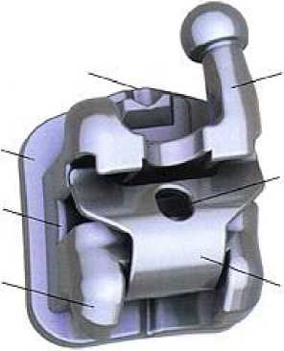
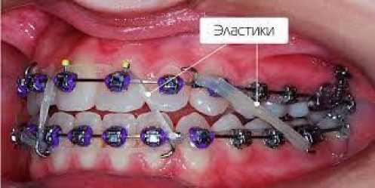

Будь-який брекет складається з наступних частин:
- Основи брекета, поверхні, що приклеюється до поверхні зуба
- Крил брегета, призначених для фіксації лігатури для фіксації лігатури.
- Паза брегета
Вимоги, які пред'являють до брекетів:
- Стабільність форми
- Міцність
- Відсутність травмую чого і токсично-алергічного впливу
- Естетичність
- Гладкість внутрішньої поверхні паза
- Відповідність форми основи брегета анатомічній формі вестибулярної поверхні відповідного зуба
- Сітчатість основи брегета
Розрізняють п'ять факторів, що характеризують системи брекетів: тип брекета, його розташування, ануляція, торк і товщина осови. Найбільш простою конструкцією брегета є одиничний брекет із двома крилами ( верхнім і нижнім) для накладення лігатури і пазом для дуги. Однак такий тип брегета має істотний недолік - відсутність обертального моменту через невеликий мезгодистальний розмір. Подвійний або здвоєний брекет також далекий від досконалості. Через великі мезго-дистальні розміри самого брегета значно зменшується відстань між брекетами, що приводить до надмірного силового впливу на зуб, ускладнює роботу з твердими дротяними дугами. Введення в базову конструкцію брегета бічних крил забезпечує обертання окремого зуба. Активація бічних крил підвищує обертальний момент і знижує перекидаючий момент. Зусилля, що прикладається до брекетів регулюється шляхом зміни дротяних дуг: чим товщий перетин, тим більше зусилля. Правильне розташування брекетів на вестибулярній або оральній повехні королнок зубів є одним з найбільш важливих факторів при досягненні ідеальної оклюзії. Кожен брекет має ідентифікаційну дистогінгівальну точку. Зазвичай брекет розташовують на рівній відстані від медіальної і дистальної поверхонь зуба. Ортодонтичні дуги Дротяна дуга є основною діючою частиною ортодонтичного апарату, оскільки брекети служать лише для передачі її силового впливу на зуби і без дротяної дуги можуть використовуватись як гачки для еластичної тяги. Для еджуайзтехніки використовують дріт різного перетину:т круглий, скручений з 2-х і більше ниток, квадратний, прямокутний.
Сила дії ортодонтичної дуги залежить від 3-х факторів:
- Довжини ортодонтичної дуги між двома точками опори
- Перетину дуги
- Матеріалу, з якого вона виготовлена
За складом сплаву металів розрізняють: Дуги з нержавіючої сталі - вони можуть бути різних розмірів і різного перетину: круглими, квадратними, прямокутними. Використовують також багатопасмові сталеві дуги: tripelflex - 3-х пасмовакругла початкова дуга, respond - 5-пасмова кругла ініціююча дуга, d-rect - 8-пасмова прямокутна дуга, force - 9пасмова прямокутна дуга. Еластичні дротові дуги на основі нікель титану:
•нікель-титанова
•нікель-титанова термозалежна
•титан- молібденова дуга
Виходячи з принципів техніки прямої дуги і ковзної механіки ортодонтичні дуги можна класифікувати залежно від стадії лікування:
•Початкові дуги
•Перехідні дуги
•Основні дуги
•Завершальні дуги
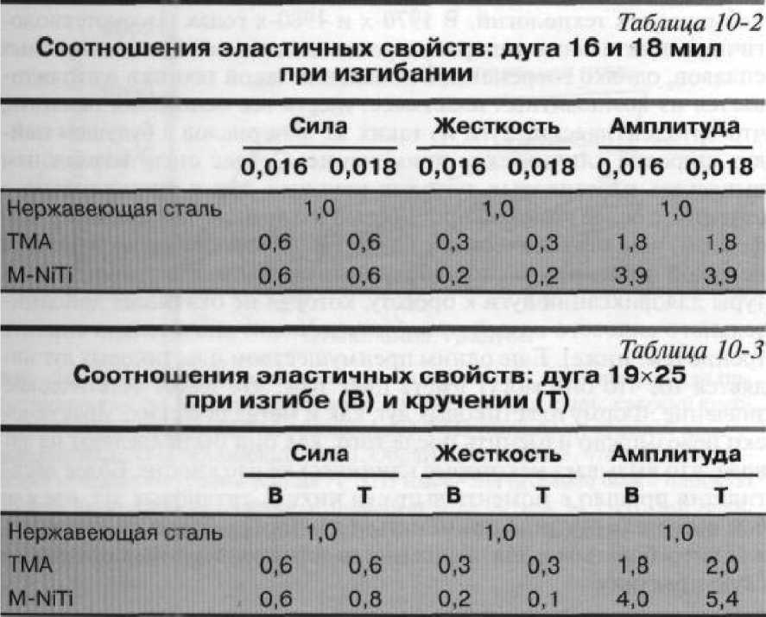
Жорсткість при згинах

^{Тип Д}У^{ГИ} Отн ос. зл ас
М-ІЧІТІ | Веїа-Ті | Нерж.сталь | тичность
16 |  | 17.5 (3x8) | 6,6
19 | 16 | 12 | 3,3
 | 18 | 14 | 1,9
17x25 |  | 16 | 1.0
21x25 |  | 18 | 0,70
 | 19x25 |  | 0,37
 |  | 19x26 | 0.12

Послідовність дуг по збільшенню жорсткості
Звужені дуги
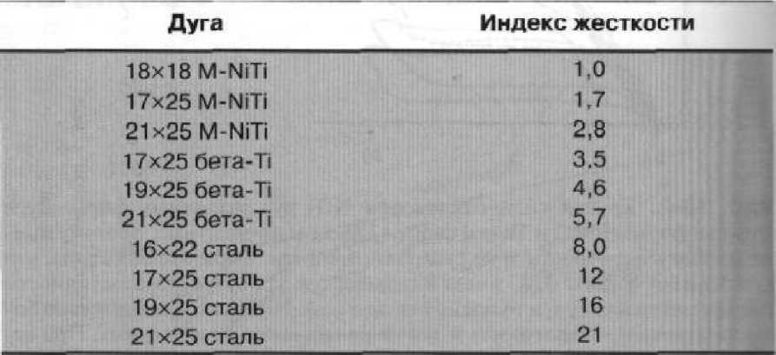
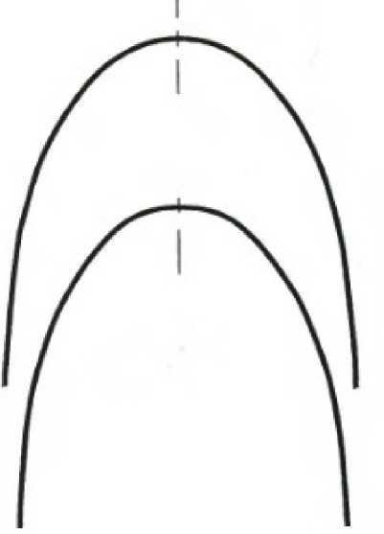

Квадратні дуги
Овальні дуги
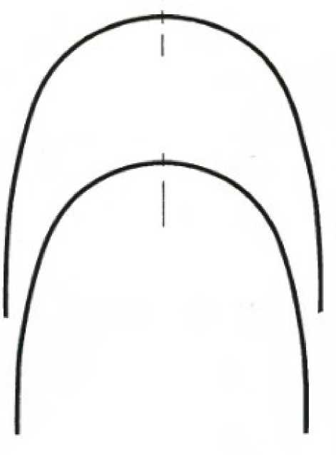
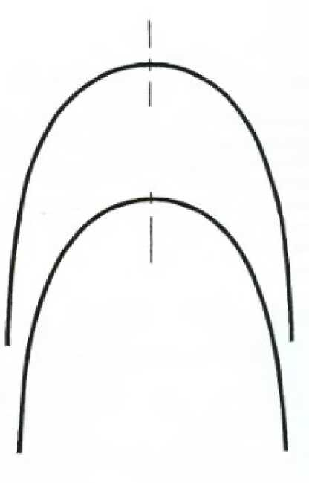

Лігатурні і безлігатурні (самолігуючі)брекети
Самолігуючі брекети
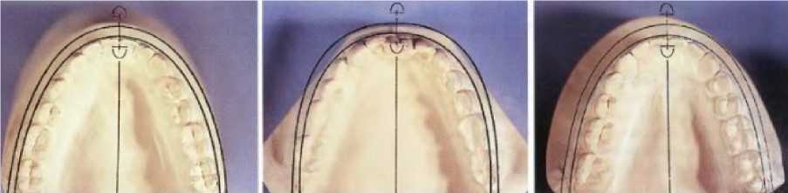
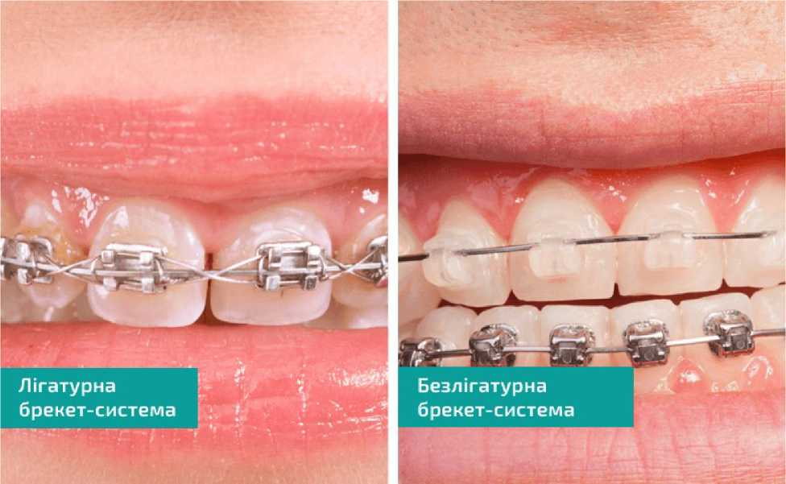
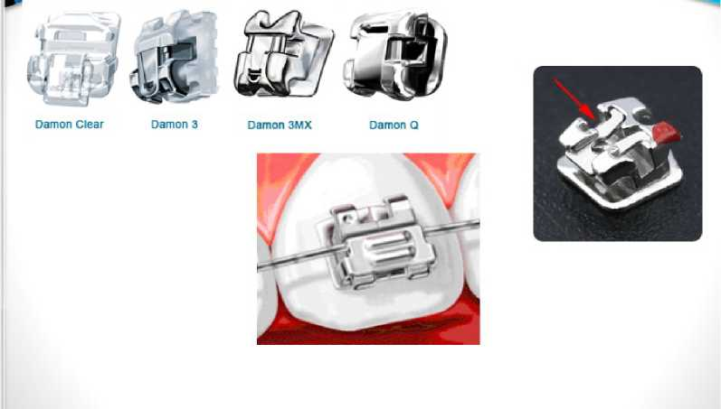

Такі брекети розрізняють за типом кріплення основних елементів: дуги і замочка.
Лігатурні брекети передбачають використання лігатур - спеціальних фіксаторів, якими кріплять дугу до замку.
Безлігатурні або самолігуючі брекети - найбільш сучасний вид, в якому сам замочок вже містить фіксатор.
Матеріал брекетів
Всього є п'ять видів: метал, кераміка, сапфір, пластик і комбіновані, які поєднують керамічні брекети для передніх зубів і метал для бічних.
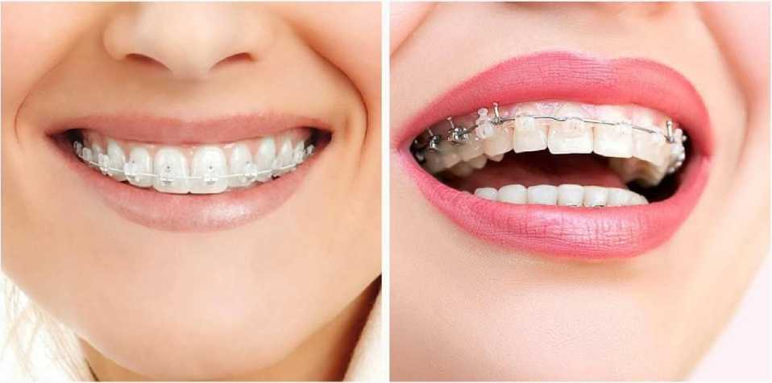

Кожна брекет-система має свої переваги і недоліки.Лігатурні брекети містять додаткові кріплення, які впливають на естетику, гігієну і терміни лікування. Але при цьому, вони надійні, та коштують менше.
Безлігатурні брекети, по праву вважаються найбільш сучасними і технологічними. За рахунок вбудованого кріплення, тертя між дугою і брекетом мінімальне, що позитивно впливає на термін лікування. Самолігуючі брекети виглядають більш акуратно і за ними легше доглядати, в плані щоденної гігієни.
Що ж стосується матеріалу брекетів, слід враховувати їх зовнішній вигляд. Керамічні та сапфірові брекети, виглядають найбільш непомітно і красиво. Металеві, не дивлячись на свій зовнішній вигляд, прекрасно справляються зі своїм завданням. Мало хто при виборі брекетів усвідомлює, що повне звикання до них і нового зовнішнього вигляду, відбувається всього за тиждень-два, і потім вони стають звичними і рідними.

Еластичне кріплення
Гачок
Брекет Петля на дузі
Трубка для встановлення
щелепного апарату

Еластична
гумова
стяжка

Кріплення

Закріпляючий
Дріт

Кругла пружина
Рис. 4.11Д. Симмегрию прямоугольиой стально* дути после догални- тельншо изгибания преверяют на шаблоне, за гем можно изгоговить кеероколию, используя ее гам мдедльную форму нмжией зубной дуги пйцненга
Рис. 4.11Е. После олредепения идсальной форми нижнен дуги ферму веркней дуги можно полупить лупім расширенмр форми нижи ей дуги примарно на 3 мм
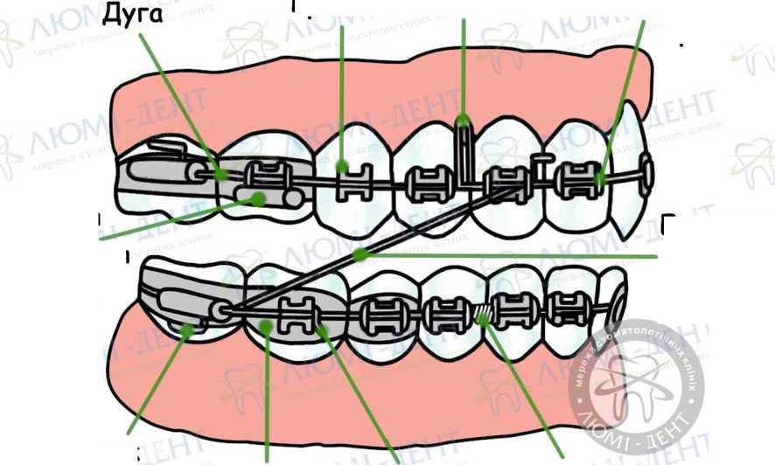
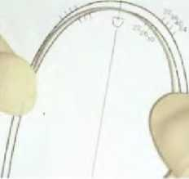
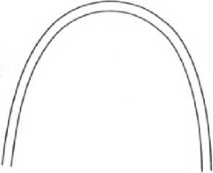

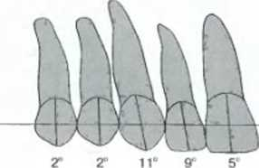
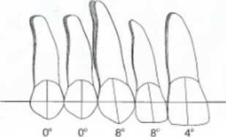
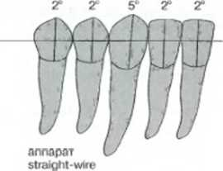
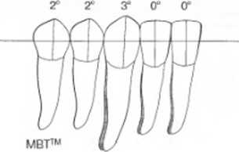

Рис. 5.10. В системе брекеїов МВТ~ ангуляция хорней передних верхних зубов уменьшена на 10“, а для корней передних нижних зубов на 12° меньше по сравнению с соогвеїствующими значеннями в іехнмхе прямой дуги, чю способеівоеало снихению необходимости в фиксации на начальних атапах печення
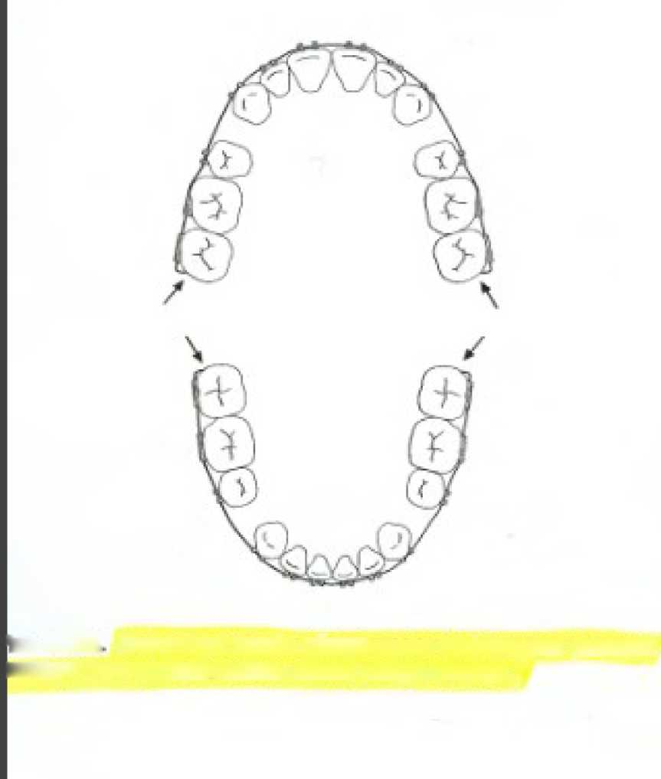
■не. &.16А Дистальній з»ибь ибваьечлвшит аффнпменое усиленне млаїрн н могрт офШ'ИЧИйагь рашіпн резцеп кпервди
Пружина на закриття проміжків.
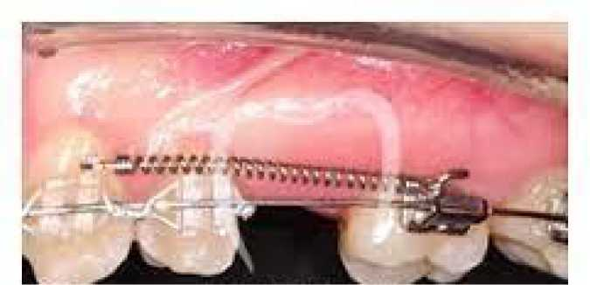
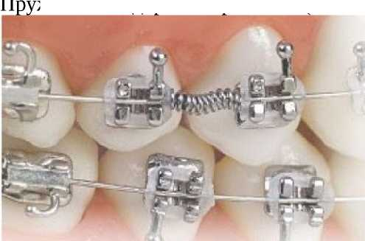
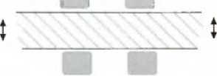
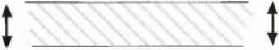
жина на відкриття проміжків(звільнення місця)
Паз 0,018 дюйма
Паз 0,022 дюйма

Апарат техніки прямої дуги найбільш ефективний з пазом брекету 0,022 дюйми. Паз більшого розміру забезпечує вільніше переміщення початкових дуг та утримування незначних сил (рис. 1.21). На пізніх етапах лікування добре функціонують сталеві прямокутні дуги перетином 0,019/0,025 дюйми (рис. 1.22). При розмірі паза 0,018 дюйма основний є перерізом дуга. 0,016/0,022 або 0,017/0,025 дюйми. Ці дуги гнучкіші і тому забезпечують більший прогин і загинання дуги при закритті проміжків за допомогою механіки ковзання.
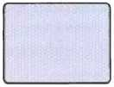

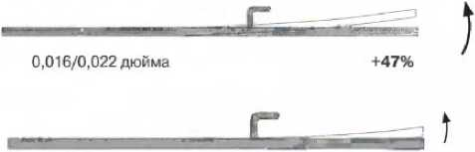
0,016/0,022 дюйма
0,019/0,025 дюйма
0,019/0,025 дюйма
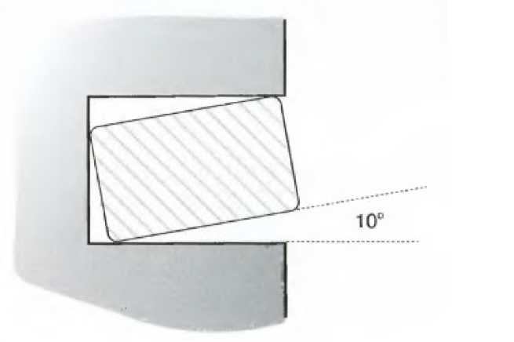
  - Матеріали для самоконтролю лікарів-інтернів на
доауцдиторному етапі:
- Теоретичні питання для самоконтролю:
- Варіанти конструкції брекет систем
- У яких випадках раціонально використовувати брекет систему
- Особливості конструювання апарату Левковича
- Особливості конструювання апарату Позднякової
- Особливості конструювання направляючої коронки Катца
- Особливості конструювання апарату Коркхауза
- Особливості конструювання апарату Новаковської

Б. Тестові завдання для самоконтролю репродуктивного рівня теоретичних знань:
- До ортодонта звернулись батьки 9 річного хлопчика зі скаргами на косметичний недолік. При внутрішньо ротовому огляді виявлено низьке прикріплення вуздечки верхньої губи, діастема 3 мм. На рентгенограмі 2-й тип за Хорошилкіною. Лікарем призначено апарат Коркхауза. До якої групи за способом дії відноситься даний апарат А. апарат механічної дії
- функціонально-діючий
- функціонально-направляючий
- комбінованої дії
- немає правильної відповіді
- До ортодонта звернулись батьки 8 річної дівчинки зі скаргами на косметичний недолік. При внутрішньо ротовому огляді виявлено низьке прикріплення вуздечки верхньої губи, 2-й тип за Хорошилкіною, діастема 4 мм. Який апарат доцільно використовувати при даній патології
- апарат Коркхауза
- апарат Андрезена - Гойпля
- апарат Осадчого
- апарат Гербста
- усі відповіді вірні
- До ортодонта звернулись батьки 9 річного хлопчика зі скаргами на косметичний недолік. При внутрішньо ротовому огляді виявлено низьке прикріплення вуздечки верхньої губи, діастема 5 мм. Лікарем призначено апарат Коркхауза. Які конструктині елементи цього апарату А. металеві коронки або кільця на різці
- розширяючий гвинт і рукоподібні кламери
- накусочна площадка у бокових ділянках і пружина Кофіна
- ортодонтична коронка і дротяна знімна похила площина Е. немає правильної відповіді
- до клініки стоматології звернувся хлопець 18 років зі скаргами на косметичний недолік. При внутрішньо ротовому огляді лікарем ортодонтом діагностовано тортоаномалію 11 зуба. Місця у зубній дузі для зуба достатньо. Який апарат слід використати при даній патології
- апарат Енгля-Василенко
- апарат Коркхауза
- апарат Левковича
- апарат Позднякової
- апарат Новаковської
5. до клініки стоматології звернувся хлопець 17 років зі скаргами на косметичний недолік. При внутрішньо ротовому огляді лікарем ортодонтом діагностовано тортоаномалію 21 зуба. Місця у зубній дузі для зуба апарат Енгля-Василенко. Які конструктивні елементи цього апарату
- коронки на зуб розташований в тороаномалії та опорний зуб і припаяного до них плеча
- розширяючий гвинт і рукоподібні кламери
- накусочна площадка у бокових ділянках і пружина Кофіна
- ортодонтична коронка і дротяна знімна похила
площина
- металеві коронки або кільця на різці
6. до лікаря ортодонта звернувся пацієнт 20 років. При внутрішньо ротовому огляді діагностовано оральне положення 13 зуба. Ширина коронки 13зуба 9мм, відстань між 12 і 14 зубом складає 2 мм.Для оптимального переміщення 13 зуба в зубну дугу було вирішено видалити 14 зуб. Який апарат слід використовувати для лікування даної патології
- апарат Позднякової
- апарат Коркхауза
- апарат Левковича
- апарат Енгля-Василенко
- апарат Новаковської
- до лікаря ортодонта звернувся пацієнт 19 років. При внутрішньо ротовому огляді діагностовано оральне положення 23 зуба. Ширина коронки 23зуба 11мм, відстань між 22 і 24 зубом складає 3 мм.Для оптимального переміщення 23 зуба в зубну дугу було вирішено видалити 24 зуб. Для лікування даної патології було вирішено використовувати апарат Позднякової. Які конструктивні елементи цього апарату А. коронки на ікло з балкою для тяги і капи з гачками на жувальну групу зубів
- розширяючий гвинт і рукоподібні кламери
- накусочна площадка у бокових ділянках і пружина Кофіна D. ортодонтична коронка і дротяна знімна похила площина Е. металеві коронки або кільця на різці
8. Батьки 14 річної дівчинки звернулись до клініки стоматології з приводу косметичного дефекту. При огляді лікарем- ортодонтом діагностовано дистальний прикус, сагітальна щілина 4мм, контакт перших постійних молярів другий клас Енгля. При проведенні проби Ешлера-Бітнера профіль пацієнта покращується. Який незнімний ортодонтичний аппарат слід використати для лікування даної патології
- апарат Гербста
- апарат Коркхауза
- апарат Левковича
- апарат Позднякової
- апарат Новаковської
9. Батьки 14 річної дівчинки звернулись до клініки стоматології з приводу косметичного дефекту. При огляді лікарем- ортодонтом діагностовано дистальний прикус, сагітальна щілина 4мм, контакт перших постійних молярів другий клас Енгля. При проведенні проби Ешлера-Бітнера профіль пацієнта покращується. Для лікування цієї патології вирішено використати аппарат Гербста, Які конструктивні особливості цього апарату
- два телескопічні механізми прикріплені до ортодонтичних кілець або коронок
- розширяючий гвинт і рукоподібні кламери
- накусочна площадка у бокових ділянках і пружина Кофіна D. коронки на ікло з балкою для тяги і капи з гачками на
жувальну групу зубів
E. металеві коронки або кільця на різці
10. До лікаря ортодонта звернулись батьки 12 річної дитини зприводу косметичного недоліку. При внутрішньоротовому огляді виявлено тортоаномалію 11 зуба та піднебінне положення 15 зуба, в поржнині рота постійний період прикусу. Який незнімний ортодонтичний аппарат слід використати для лікування даної патології
- брекет система
- апарат Коркхауза
- апарат Андрезена-Гойпля
- капа Биніна
- дисталізатор DISTAL jet
- Матеріали для аудиторної самостійної роботи
  - Перелік навчальних практичних завдань, які необхідно виконати на основному етапі практичного заняття для оволодіння практичними навиками та професійними вміннями, наприклад:
42 Професійні алгоритми (інструкції) для оволодіння
практичними навиками та професійними вміннями .
№ | Завдання | Вказівки | Примітки
1 | Оволодіти навиками обстеження сопр у дітей. | Виконувати в такій послідовності (дається чіткий покроковий алгоритм виконання):  Обстеження стану червоної облямівки губ. Обстеження присінку ротової порожнини. Дослідження стану сопр. | Обережно! Проконтро лювати стан сопр.
2. | Провести  курацію хворого. | В ході обстеження виявити:  - Стан слизової оболонки у дітей.  - Стан присінку ротової порожнини.  - Стан ясен.

  - Методичне забезпечення самостійної роботи лікарів-інтернів на основному етапі практичного заняття:


- Матеріали для післяаудиторної самостійної роботи
- Що таке незнімна ортодонтична апаратура
- Покази до використання незнімної апаратури
- Протипокази до використання незнімної апаратури
Література
Основна:
- . Смаглюк Л. В. Базовий курс з ортодонтії / Л. В. Смаглюк, А. Є.
Карасюнок, А. М. Білоус. - Полтава: Бліц Стайл, 2019. - С.76-144.
- . Contemporary Orthodontics 6th Edition. William R. Proffit, Henry W. Fields Jr., Brent Larson, David M. Sarver.-2018.-744p.
- .Cephalometry in orthodontics 2d and 3d. Katherine Kula / Ahmed Ghoneima.- 2018.
- .Atlas of complex orthodonthics.Nanda.-2018.
- .The orthodontics mini-implant handbook.Richard Cousley.-2020.
- .Passive self-ligation from A to Z.Balut.-2022.
- .Principles and biomechanics of aligner treatment.Nanda, Gastroflorio, Garima,Ojima.-2022.
- .Clinical Orthodontics: Current Concepts, Goals and Mechanics, 2nd Edition. Ashok Karad.-2015-p.540
- . Temporary Anchorage Devices in Orthodontics, 2nd Edition. Ravindra Nanda, Flavio Andres Uribe,Sumit Yadav.-2020.-p.352
Додаткова література:
- Робочий зошит з навчальної дисципліни "Ортодонтія". Модуль 3. 5-й курс. Жачко Н.І., Скрипник І.Л 2023р.
- Журнали «Сучасна ортодонтія» з 2018 року.
- Handbook of Clinical Techniques in Pediatric Dentistry 2nd Edition. Jane A. Soxman RN.-2022.-p. 400
- Clinical Cases in Pediatric Dentistry (Clinical Cases (Dentistry)) 2nd Edition. Amr M. Moursi and Amy L. Truesdale.-2020.-p,432
- Atlas of Pediatric Oral and Dental Developmental Anomalies 1st Edition. Wiley-Blackwell.-2019.-p144
- Practical Early Orthodontic Treatment: A Case-Based Review 1st Edition. Thomas E. Southard, Steven D. Marshall.-2023.-p.848
Укладач: Асистент Ростислав ІВАНОВ

